**SISTEMA DE GESTAO DE PRODUCAO CIENTIFICA**

Deseja-se construir uma base de dados para armazenar informações sobre a produção científica de um conjunto de pesquisadores.

Para cada pesquisador é necessário saber seu nome e a instituição em que trabalha (somente a atual), juntamente com as publicações de sua autoria. A instituição tem como identificador uma sigla. Além disso, a base de dados deve manter o nome e país da instituição. O pesquisador é identificado pela instituição e por um número seqüencial que começa em "1" para cada instituição.

Cada publicação é identificada por um número e tem um título e um ou mais pesquisadores como autor. Para cada publicação é necessário saber, ainda, que outras publicações ela referencia. Cabe observar que uma publicação pode ser referenciada por várias outras publicações.

Há dois tipos de publicações: os trabalhos em anais de congressos e os artigos em periódicos. Para os trabalhos em anais de congressos, a base de dados deve armazenar, além do congresso em que ocorreu a publicação, os números de página (página inicial e final) correspondentes ao artigo dentro dos anais do congresso. Cada congresso é identificado por uma sigla e pelo ano em que ocorreu e é necessário conhecer o nome e o local em que ocorreu o congresso.

Já para os artigos em periódicos, além dos números de página inicial e final, deseja-se saber o volume e o número da edição do periódico em que o artigo foi publicado. Cada periódico tem um identificador único, uma editora e um nome.

Vários artigos podem ser publicados num mesmo congresso ou edição de periódico.

Deve ser construído um modelo conceitual para esta base de dados. O modelo conceitual deve ser construído na forma de um modelo entidade relacionamento, com a notação usada em aula. Este modelo deve conter, ao menos, entidades, relacionamentos, atributos, identificadores e generalizações/especializações. A base de dados modelada não deve conter redundâncias de dados.

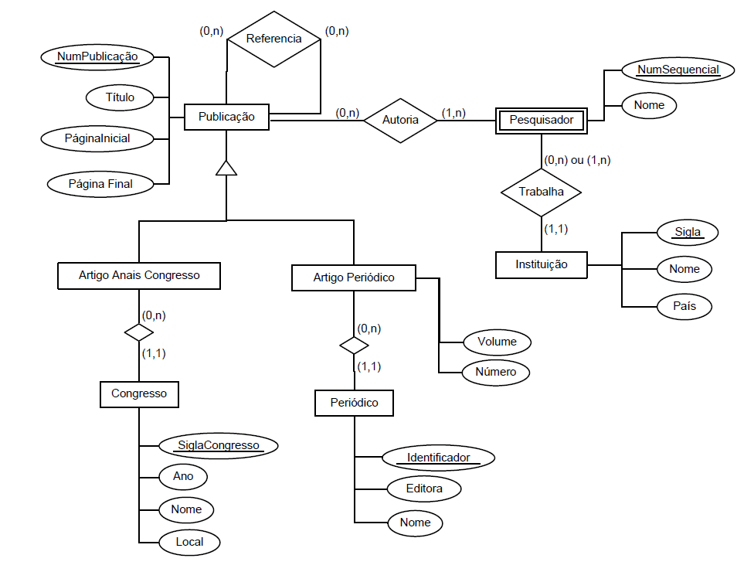

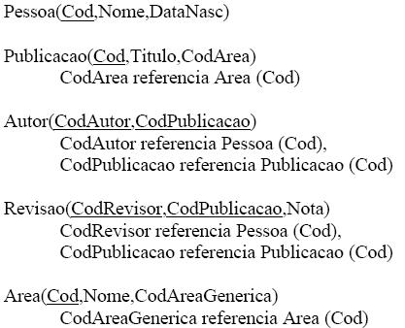

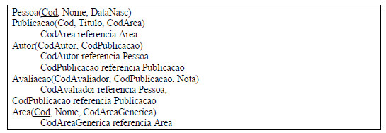

(a) Escreva os comandos SQL necessários para criar as relações Área e Publicação acima, incluindo as restrições de chave primária e chave estrangeira. As seguintes restrições de integridade devem ser garantidas.

1. Ao excluir uma Área, todas as suas subáreas devem ser excluídas.

2. Uma área não pode ser excluída se houverem Publicações associadas a ela.

CREATE TABLE Area (

cod INTEGER NOT NULL,

nome VARCHAR(30),

codAreaGenerica INTEGER,

PRIMARY KEY (cod),

FOREIGN KEY (codAreaGenerica) references Area (cod) ON DELETE CASCADE

)

CREATE TABLE Publicacao (

cod INTEGER NOT NULL,

titulo VARCHAR(50),

codArea INTEGER,

PRIMARY KEY (cod),

FOREIGN KEY (codArea) REFERENCES Area (cod) ON DELETE RESTRICT

)